**运营数据平台系统参选文件**

参选单位：南京凯源电气自动化有限责任公司 (公章)

法定代表人： (签字或印鉴)

日期：2020年 月 日

目录

**商务部分** 1

**1邀 请 回 执** 1

**2参选书** 2

**3法定代表人授权书** 3

3.1法定代表人身份证复印件 4

3.2授权代表身份证复印件 4

**4商务和技术偏差表** 5

**5商务文件偏差表** 6

**6技术(含图纸)条款偏差表** 7

**7分项报价表** 8

**8质保期内随机标准附件及易损件、备品备件、专用工具、专用检测仪器仪表** 9

**9运 输 及 服 务 分 项 报 价 表** 10

**10安 装 指 导、调 试 和 培 训 分 项 报 价 表** 11

**11设备日常、各周期性维修保养所需的备品备件分项报价表** 12

**12日常维修保养、周期性维修保养价格以及周期性保养时间间隔期分项表** 13

**13报 价 表** 14

**14相关资质证明** 15

14.1营业执照 15

14.2法定代表人身份证明 16

**15售后服务承诺书** 17

**13、付款方式承诺书** 18

**技术部分** 19

**1、开发环境和技术** 19

1.1、PhpStorm+ Visual Studio Code 19

1.2、物理服务器 19

1.3、SQL Server 19

1.4、PHP 20

1.5、VUE 20

**2、平台设计总体目标** 20

2.1、平台的功能设计 20

**3、系统性能分析** 21

3.1、系统的高稳定性。 21

3.2、系统的高安全性。 21

**3、开发流程** 22

**4、开发优势** 25

名词解释：1、邀选人：山西铭石煤层气利用股份有限公司，即买方、采购人。

2、参选人：参加比选的供应商，即卖方、供应商。

3、邀选文件：买方向卖方提出的有关要求的文件。

4、参选文件：卖方向买方提供的响应买方《邀选文件》要求的文件。

**1邀 请 回 执**

致：山西铭石煤层气利用股份有限公司

我方已收到比选邀请函，我方将参加场站无人值守平台采购项目（比选编号：铭招[2020]1122号）的比选。

特此回复。

参选人：（盖章） 南京凯源电气自动化有限责任公司

参加比选事务负责人/手机： 王勇 13813039653

日期： 2020年 11 月 12 日

[邀请回执扫描件需在2020年11月10日17:00前发至邮箱 113629695@qq.com](mailto:邀请回执需在2015年3月23日17:00发至邮箱113629695@qq.com)。原件装订在参选文件正本中。

**2参选书**

致：山西铭石煤层气利用股份有限公司

我们收到你们 “场站无人值守信息化平台采购”的邀选文件，经详细研究，决定参加比选。

**1**、我公司愿意按照邀选文件中的一切要求，提供如下货物及有关的服务：

具体报价明细见报价表。

**2**、如果我们的参选书被接受，我们将履行每一项承诺，按期、按质、按量完成交货任务。

**3**、我们同意提供邀选文件中要求提供的所有资料。

**4**、我们愿意严格地履行自己承诺的全部责任和义务。

**5、**如果我们中选，我们将按照有关通知的规定，及时签订经济合同。

**6**、所有有关本标书的函电，请按下列地址联系：

地 址：南京市江宁区横溪街道工业园吴楚东路168号

联 系 人：王勇 参选人：(章)

电 话：13813039653 法人代表： （**签字**）

邮政编码：211155 日期： 年 月 日

**3法定代表人授权书**

致：山西铭石煤层气利用股份有限公司

南京凯源电气自动化有限责任公司厂（公司），是中华人民共和国合法企业，法定地址南京市江宁区横溪街道工业园吴楚东路168号__，企业法人代码 91320115562892979D。法定代表人 陈军 总经理 特授权南京凯源电气自动化有限责任公司的王勇经理代表我厂（公司）全权办理山西铭石煤层气利用股份有限公司场站无人值守信息化平台采购的比选、谈判、签约、履约等具体工作，并签署全部有关的文件、协议及合同。我厂（公司）对被授权人的签名负全部责任。

本授权书于 2020 年 11 月 12 日签字生效。授权代表签署的所有文件（在本授权书有效期内签署的）不因授权的撤消而失效，特此声明。

授权代表签名：_________________ 法定代表人签名：_________________

身 份 证 号 ：_________________ 身 份 证 号：_________________

附：加盖参选人公章的法定代表人和授权代表身份证复印件

参选人(单位名称)(盖公章)：南京凯源电气自动化有限责任公司

日期： 2020 年 11 月 12 日

## 3.1法定代表人身份证复印件



## 3.2授权代表身份证复印件

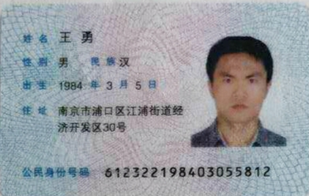

参选人（盖公章）：南京凯源电气自动化有限责任公司

日期：2020 年11 月 12日

**4商务和技术偏差表**

**参选人申明**

(1) 参选文件中的所有文字叙述、表格及图纸，如有任何与邀选文件的要求不同和差异，均在本文件中进行了评议，并在本文件中按下列表格一一列出。凡未列出的，均视为参选文件完全符合并满足邀选文件的全部条款、条件和要求。一旦中选，我方不以任何理由另行提出附加条件。在签订合同和执行合同过程中，当邀选人发现我方参选文件有偏差和偏离时，邀选人有权要求参选人按邀选文件更正这些偏差和偏离，我方不以任何理由另行提出附加条件。

(2) 参选人已充分注意到，由于参选文件偏离邀选文件的要求，会影响到有关参选文件实质上不响应邀选文件时将会被拒绝的规定。

(3) 如参选文件与邀选文件所有条款均无偏差，除在本处申明外，并在下列商务和技术(含图纸)条款偏差表中明确注明“均无偏差”字样。

参选人：南京凯源电气自动化有限责任公司(盖公章)

法定代表人(或委托代理人)：(签名)

2020年 11 月 12 日

表1

**5商务文件偏差表**

比选编号：铭招[2020]1122号

|  |  |  |  |  |
| --- | --- | --- | --- | --- |
| 项目 | 商务文件条目编号 | 邀选文件要求 | 参选文件条目编号 | 偏差内容 |
|  |  |  |  |  |
|  |  |  |  |  |
|  |  |  |  |  |
|  |  |  |  |  |
|  |  |  |  |  |
|  |  |  |  |  |
|  |  |  |  |  |

注：1．参选文件与邀选文件有差异之处，无论多么微小，均应按偏离表的要求汇总说明，并说明差异的原因及撤回差异时如何引起价格的变化。如无差异，则填“无”。**如果参选文件与邀选文件的差异之处没有填入“偏离表”中，不管参选人是否在参选文件的其他任何地方有其他描述，均不能免除参选人已经承诺响应邀选文件要求的责任。**

2．参选人在技术协议和商务合同谈判中，不得提出“偏离表”之外的任何实质性的偏差。否则属违约行为，邀选人有权取消其中选的资格。

参选人：南京凯源电气自动化有限责任公司(盖公章)

法定代表人(或委托代理人)：(签名)

2020年 11 月 12 日

表2

**6技术(含图纸)条款偏差表**

比选编号：铭招[2020]1122号

|  |  |  |  |  |
| --- | --- | --- | --- | --- |
| 项目 | 技术条款(含图纸)编号 | 邀选文件要求 | 参选文件条目编号 | 偏差内容 |
|  |  |  |  |  |
|  |  |  |  |  |
|  |  |  |  |  |
|  |  |  |  |  |
|  |  |  |  |  |
|  |  |  |  |  |
|  |  |  |  |  |

注：1．参选文件与邀选文件有差异之处，无论多么微小，均应按偏离表的要求汇总说明，并说明差异的原因及撤回差异时如何引起价格的变化。如无差异，则填“无”。**如果参选文件与邀选文件的差异之处没有填入“偏离表”中，不管参选人是否在参选文件的其他任何地方有其他描述，均不能免除参选人已经承诺响应邀选文件要求的责任。**

2．参选人在技术协议和商务合同谈判中，不得提出“偏离表”之外的任何实质性的偏差。否则属违约行为，邀选人有权取消其中选的资格。

参选人：南京凯源电气自动化有限责任公司(盖公章)

法定代表人(或委托代理人)：(签名)

2020年 11 月 12 日

表3

**7分项报价表**

比选编号：铭招[2020]1122号

|  |  |  |  |  |  |  |  |  |  |
| --- | --- | --- | --- | --- | --- | --- | --- | --- | --- |
| **序号** | | **名称** | **型号** | **单位** | **数量** | **单价**  **（元）** | **合计**  **（元）** | **原产地和**  **制造商名称** | **备注** |
|  |  |  |  |  |  |  |  |  | |
|  |  |  |  |  |  |  |  |  | |
|  |  |  |  |  |  |  |  |  | |
|  |  |  |  |  |  |  |  |  | |
|  |  |  |  |  |  |  |  |  | |
|  |  |  |  |  |  |  |  |  | |
|  |  |  |  |  |  |  |  |  | |
| 总价合计： 元 | | | | | | | | | |
| 1、根据材料表填制；2、此表格参选单位可自行设计。3、不同型号的设备需分别填此表 | | | | | | | | | |

注：1、如果按单价计算的结果与总价不一致，以单价为准修正总价。

2、**如果不提供详细分项报价，邀选人有权否决其参选（参选人可根据货物特点酌情填写上表）。**

3、此分项报价，仅是为了方便评标委员会对参选文件进行比较，不作为限制订立合同的条件。

参选人：南京凯源电气自动化有限责任公司(盖公章)

法定代表人(或委托代理人)：(签名)

2020年 11 月 12 日

表4

**8质保期内随机标准附件及易损件、备品备件、专用工具、专用检测仪器仪表**

**分 项 报 价 表**

比选编号：铭招[2020]1122号

|  |  |  |  |  |  |  |  |  |
| --- | --- | --- | --- | --- | --- | --- | --- | --- |
| 序号 | 备件或工具名称 | 型号和规格 | 单位 | 数量 | 单价(元) | 合计（元） | 原产地和  制造商名称 | 备注 |
| 1 |  |  |  |  |  |  |  |  |
| 2 |  |  |  |  |  |  |  |  |
| 3 |  |  |  |  |  |  |  |  |

注：1、本表须分别详细列出质保期内的随机备品备件和专用工具等的详细价格。

**2、如果不提供详细分项报价，邀选人有权否决其参选（参选人可根据货物特点酌情填写上表）。**

3、此分项报价，仅是为了方便评标委员会对参选文件进行比较，不作为限制订立合同的条件。

参选人：南京凯源电气自动化有限责任公司(盖公章)

法定代表人(或委托代理人)：(签名)

2020年 11 月 12 日

表5

**9运 输 及 服 务 分 项 报 价 表**

比选编号：铭招[2020]1122号

|  |  |  |  |
| --- | --- | --- | --- |
| 序号 | 内 容 | 价 格（元） | 详 细 说 明 |
| 1 | 税费 |  | （增值税） |
| 2 | 包装费 |  |  |
| 3 | 运输费 |  | 运输起止地点 |
| 4 | 运输保险费 |  |  |
| 5 | 装卸费 |  | 发生费用地点 |
| 6 | 其他 |  | 说明具体内容 |

注：1、参选人需给出价格的详细说明。**（参选人可根据货物特点酌情填写上表）**

2、此分项报价，仅是为了方便评标委员会对参选文件进行比较，不作为限制订立合同的条件。

参选人：南京凯源电气自动化有限责任公司(盖公章)

法定代表人(或委托代理人)：(签名)

2020年 11 月 12 日

表6

**10安 装 指 导、调 试 和 培 训 分 项 报 价 表**

比选编号：铭招[2020]1122号

|  |  |  |  |
| --- | --- | --- | --- |
| 序号 | 内 容 | 价 格（元） | 详 细 说 明 |
| 1 | 现场安装指导费 |  |  |
| 2 | 现场调试、试车 |  |  |
| 3 | 性能验收 |  |  |
| 4 | 培训费 |  |  |
| 5 | 其它（列出明细） |  |  |

注：1、参选人需给出价格的详细说明。**（参选人可根据货物特点酌情填写上表）**

2、此分项报价，仅是为了方便评标委员会对参选文件进行比较，不作为限制订立合同的条件。

参选人：南京凯源电气自动化有限责任公司(盖公章)

法定代表人(或委托代理人)：(签名)

2020年 11 月 12 日

表7

**11设备日常、各周期性维修保养所需的备品备件分项报价表**

比选编号：铭招[2020]1122

|  |  |  |  |  |  |  |  |  |  |  |
| --- | --- | --- | --- | --- | --- | --- | --- | --- | --- | --- |
| 序号 | 名 称 | 型号、规格 | 生产  厂家 | 产地 | 单位 | 数量 | 单 价  （元） | 总 价  （元） | 更换  周期 | 备 注 |
| 1 |  |  |  |  |  |  |  |  |  |  |
| 2 |  |  |  |  |  |  |  |  |  |  |
| 3 |  |  |  |  |  |  |  |  |  |  |
| 总 计（不计入总价中） | | | | | | | | 总价合计￥ 元 | | |

1、本表须按所投设备分别详细列出质保期结束后两年内设备正常、连续运行所必须的备品备件、易损件等的详细价格，**如未列入则视为免费提供。**

2、此表格单独编报，不包括在投标总报价内，但作为评审因素。

3、所有备品备件应说明技术规格和推荐国内生产厂家。**（参选人可根据货物特点酌情填写上表）**

参选人：南京凯源电气自动化有限责任公司(盖公章)

法定代表人(或委托代理人)：(签名)

2020年 11 月 12 日

表8

**12日常维修保养、周期性维修保养价格以及周期性保养时间间隔期分项表**

比选编号：铭招[2020]1122号

|  |  |  |  |
| --- | --- | --- | --- |
| 序号 | 维修保养内容 | 价 格（元） | 详 细 说 明 |
| 1 | 日常 |  |  |
| 2 | 运行（ ）小时 |  |  |
| 3 | 运行（ ）小时 |  |  |
| ┆ | ┆ |  |  |
|  | 其它（列出明细） |  |  |

注：1、参选人需给出价格的详细说明。

2、此表格单独编报，不包括在总报价内，但作为评审因素。

3、上述报价是指设备维修保养除所用配件、材料以外的所有费用。

参选人：南京凯源电气自动化有限责任公司(盖公章)

法定代表人(或委托代理人)：(签名)

2020年 11 月 12 日

表9

**13报 价 表**

比选编号：铭招[2020]1122号

|  |  |  |  |  |  |  |
| --- | --- | --- | --- | --- | --- | --- |
| 序号 | 货物名称 | 数量（套） | 总报价（万元） | 供货周期 | 质量标准 | 备注 |
| 1 | 场站无人值守信息化平台采购 | 1 |  |  |  | 结算时如果国家税率有变化，应  该按最新税率执行。 |

**注：表9=表3+表4+表5+表6** 参选人：南京凯源电气自动化有限责任公司(盖公章)

法定代表人(或委托代理人)：(签名)

2020年 11 月 12 日

**14相关资质证明**

## 14.1营业执照

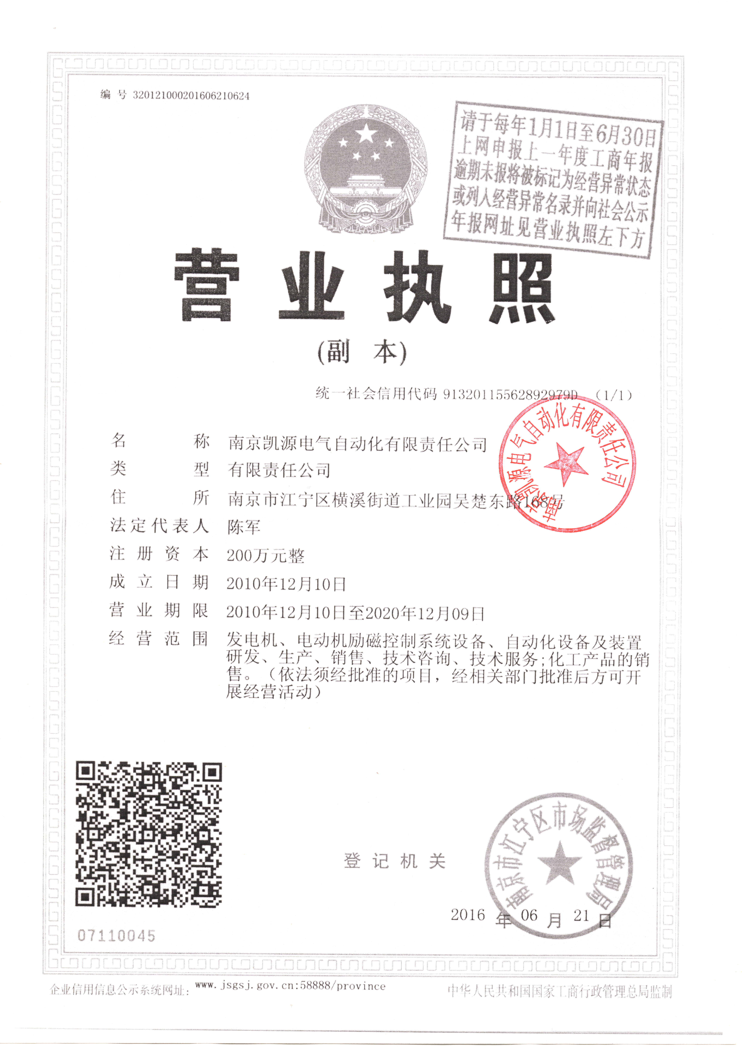

## 14.2法定代表人身份证明

投标人名称：南京凯源电气自动化有限责任公司

姓名：陈军 性别：男 年龄： 31 职务： 法人

系 南京凯源电气自动化有限责任公司 （投标人名称）的法定代表人（单位负责人）。

特此证明。

附：法定代表人（单位负责人）身份证复印件。



投标人：南京凯源电气自动化有限责任公司（盖单位章）

2019 年 5 月 9 日

**15售后服务承诺书**

本着“为顾客带给最满意的产品和服务”的经营宗旨，青岛鑫创电气科技有限公司郑重承诺：在确保设备的先进性，可靠性，稳定性的同时，不断改善服务质量，从售中到售后的交货，调试，设备维护管理，技术服务，用户技术培训等各方面，保证客户能得到最后的服务，让客户满意，放心。

1、我方承诺提供产品、随机备品、专用工具等；

2、我方承诺提供货物的包装、运输及指导安装；

3、我方承诺免费提供货物运行12个月内的技术服务等售后事宜；

6、我方承诺提供使用前、后对维护人员和操作人员的技术培训。

7. 7*24小时技术响应，维护项目正常运行，每年不限次数免费清理服务器缓存，负责项目运行过程中突然发生故障的原因分析与解除工作，协助解决项目遇到的黑客攻击。

8. 负责每个月运行期间的项目数据备份，推荐并配置合理的服务器资源，保证项目流畅运行，提升用户体验度。

9. 每年提供四次服务器系统重装。

10.每年提供四次项目后台的培训。

13.提供技术答疑支持服务。

14.提供技术答疑支持服务。

15.负责每个月运行期间的项目数据备份，推荐并配置合理的服务器资源，保证项目流畅运行，提升用户体验度。

16.负责维护硬件系统升级造成的软件功能不能使用。

17.域名、空间/服务器到期前1个月通知客户到期时间，保证项目正常运行。

18.负责维护硬件系统升级造成的软件功能不能使用。

特此承诺

投标人： （盖单位章）

2020 年 xx 月 xx 日

**13、付款方式承诺书**

山西铭石煤层气利用股份有限公司：

关于山西铭石煤层气利用股份有限公司晋城煤业集团职工家属区运营数据平台系统项目分离移交改造工程站控系统采购项目，我单位郑重承诺如下：

同意执行以下付款方式：

合同签订，买受人支付30%预付款合同价款，30%提货款，30%调试款，10%作为质保金满一年后支付。

质保期自安装调试合格之日起一年。

特此承诺。

投标人：南京凯源电气自动化有限责任公司（盖单位章）

2020 年 11 月 02 日

**技术部分**

**1、 开发环境和技术**

本次数据平台开发以PhpStorm+visual studio code为主的开发平台，后台服务器采用阿里云，后台使用php，平台页面的实现效果主要使用vue框架完成，一下是对PhpStorm、vscode、物理服务器、SQL Server、vue框架进行简要介绍说明。

## 1.1、PhpStorm+ Visual Studio Code

PhpStorm 是 JetBrains 公司开发的一款商业的 PHP 集成开发工具，旨在提高用户效率，可深刻理解用户的编码，提供智能代码补全，快速导航以及即时错误检查。Microsoft在2015年4月30日Build 开发者大会上正式宣布了 Visual Studio Code 项目：一个运行于 Mac OS X、Windows和 Linux 之上的，针对于编写现代 Web 和云应用的跨平台源代码编辑器。

## 1.2、物理服务器

阿里云基于阿里飞天分布式系列和SSD高性能存储，双机热备架构保障故障自动迁移，两种数据持久化机制确保数据备份可靠，提供数据持久化，连接数及网络吞吐可定制，灵活的集群版规格适配高并发场景；丰富的产品形态，可尽情扩容存储空间、网络吞吐量及连接数，全面可视化管理，所见即所得；全链路监控预警机制，主动升级，免除版本管理烦恼；智能化运维及管控，全年省心省力。

## 1.3、SQL Server

SQL Server 是Microsoft 公司推出的关系型数据库管理系统。具有使用方便可伸缩性好与相关软件集成程度高等优点，可跨越从运行Microsoft Windows 98 的膝上型电脑到运行Microsoft Windows 2012 的大型多处理器的服务器等多种平台使用。

## 1.4、PHP

PHP即“超文本预处理器”，是一种通用开源脚本语言。PHP是在服务器端执行的脚本语言，与C语言类似，是常用的网站编程语言。PHP独特的语法混合了C、Java、Perl以及 PHP 自创的语法。利于学习，使用广泛，主要适用于Web开发领域。

## 1.5、VUE

Vue是一套用于构建用户界面的渐进式框架。与其它大型框架不同的是，Vue 被设计为可以自底向上逐层应用。Vue 的核心库只关注视图层，不仅易于上手，还便于与第三方库或既有项目整合。另一方面，当与现代化的工具链以及各种支持类库结合使用时，Vue 也完全能够为复杂的单页应用提供驱动。

**2、平台设计总体目标**

实现现场工艺变量进行数据采集、处理和存储

● 运营数据进行智能化分析，对数据进行图表化，直观的理解数据

● 可燃气体实现监视和报警

● 实现工业过程画出工业流程图直观展示

● 实现个样式的工艺变量及其相关的参数进行数字化展示

● 实现设备报警设计模块，对报警情况汇总成表格直观展示

● 实现流量计数据计算问题

● 报表实现打印打印功能，如：生产报表、报警表、事件报告等

## 2.1、平台的功能设计

数据平台主要目标是对广泛分布的设备数据进行汇聚和整理汇总。具体如下：

• 登陆注册模块：对平台人员进行身份管理，不同的用户身份在平台查看的内容不同

• 流量计算模块：对流量计上传数据做存储和数据运算能力，实现燃气检查功能，上下级流量输出是否相等

• 调压站模块：对调压站的数据上云，对分布的调压站数据进行整合和对数据的分析展示能力。

• 大屏数据分析：对数据进行展示能力，实现战情室分析能力，把数据大屏进行展示和分析。

• 对可燃气监视报警模块：对可燃气监控设备数据上云操作，实现对云端数据实时监控，进行异常，燃气泄漏进行报警操作功能。

• 报表打印功能：对整理集合好的数据集合打印输出。

**3、系统性能分析**

一个平台能收到大多数用户的青睐，一定和显示速度有很大的关系，让用户能愉快的使用并且能花最少的时间和经历来完成所需的操作，人性化设计和高效的响应时间以及对数据信息的安全性是必不可少的，故系统必须具有的特性，是能够足够的保证数据的安全，系统运行的稳定性必须要搞好，对于系统日后的修改、更新考虑，所以要增加维护性，为了提高用户使用体验，要保证用户在操作上简单易懂，有较好的操作性。具体总结如下：

## 3.1、系统的高稳定性。

高稳定性主要表现为系统在用户做出操作时能够快速做出相应。系统运行稳定。

在如今我们面临的信息时代，信息传递的速度是大多部分人的追求，要求越快越好。例如在本次系统中，能在最短的时间来为客户生成订单内容。前后台数据交互更新速度快，比如后台人员在添加新的数据的时候，前端能够马上获取数据，并在页面中渲染出来。

## 3.2、系统的高安全性。

高安全性主要表现为能够保证数据的安全，系统中的管理权限分工明确。 在平台的数据库中，我们将要对数据库中的所有表单添加密码用来保护数据的安全性，提高对用户信息以及设备数据的安全性。出色的安全性乃是系统的根本。

**3、开发流程**

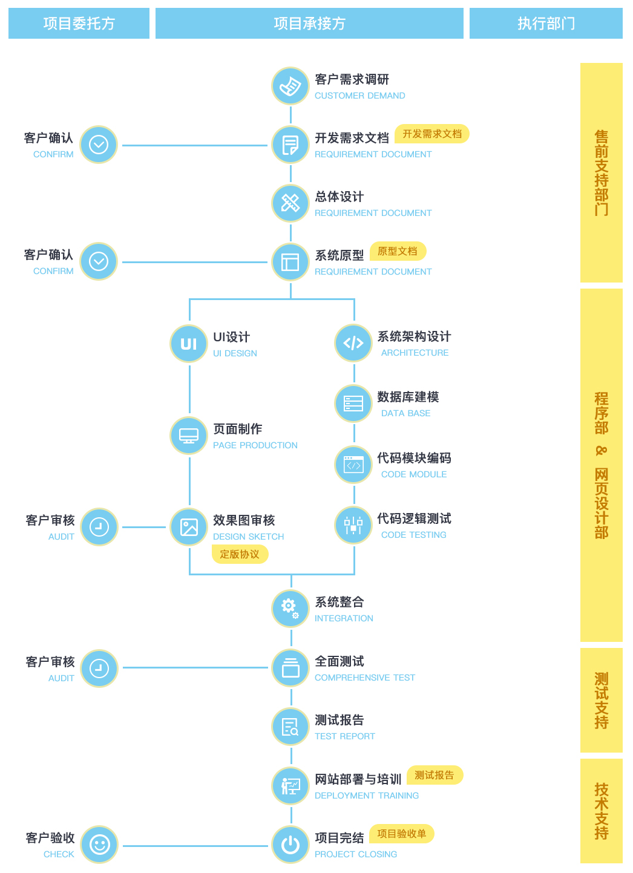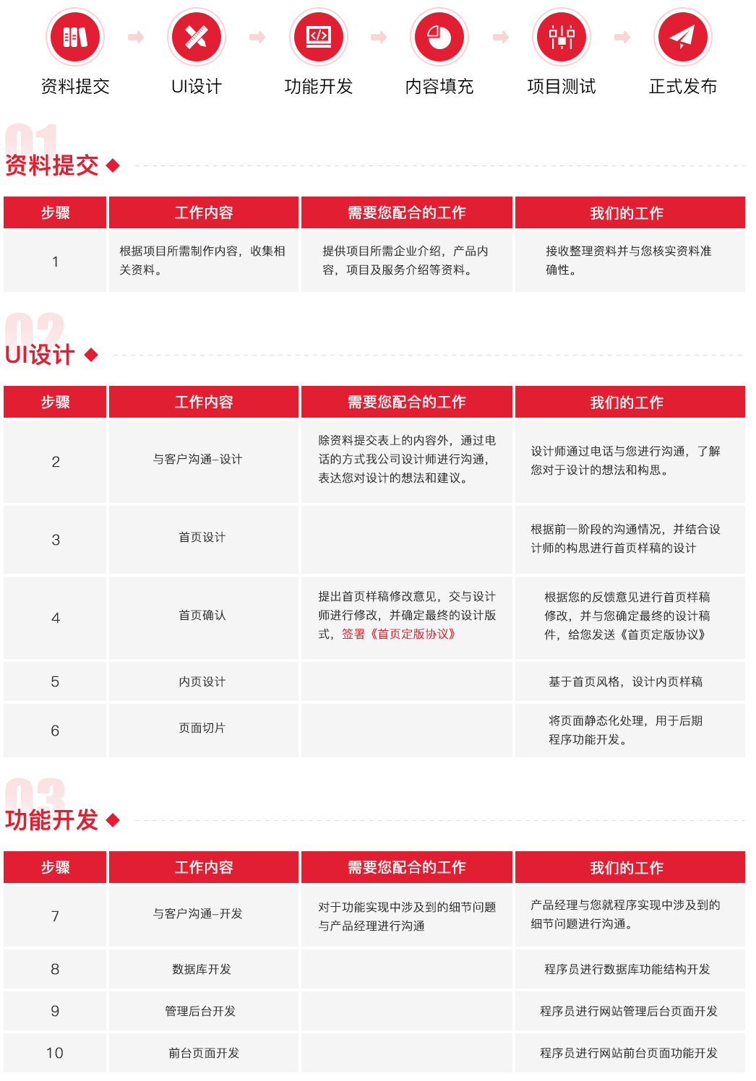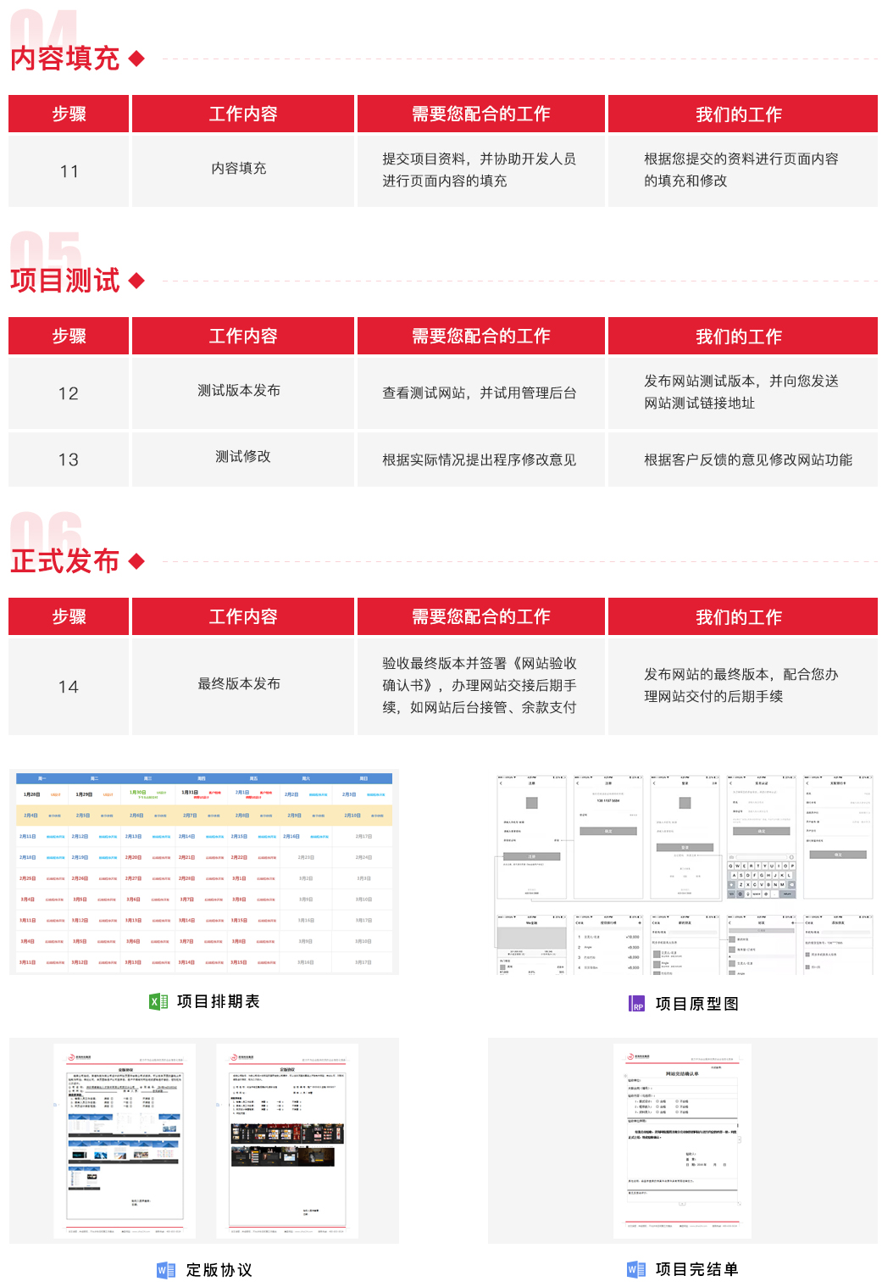

**4、开发优势**



方便的人机对话界面，使非专业人员即可完成信息采集、管理和发布的全部工作，不需要HTML语言知识等专业知识。 系统维护简单方便，完全的B/S结构，支持异地办公和远程信息采集和提交。 系统实用性强，可快速对内容进行批量的编辑、查阅、维护，保证了信息的及时性及海量信息发布和管理的需求过期内容自动删除和备份。



系统将网页设计和内容彻底分离，内容在数据库中分类进行存储，并有详细的操作记录。系统还提供完善的站点管理与统计功能，系统具备严密的安全措施保障，采用多种先进技术应用保证系统的先进性、实用性和开放性 。



可以完成信息的采集、整理、分类、审核、发布等功能；具有信息、栏目、频道、网站的添加、修改、删除及移动 等操作功能，也可轻松实现网站结构的设置与修改。系统实现了数据集中管理下的内外网站的分别和集中维护；内外网站可以同时在一套系统中运行，彼此相互独立，互不干扰。信息既可单独发布于一个网站也可同时发布于内外网站。

●



关于项目前端页面， 我们采用了html5最新的前端页面标签写法，还加入了css3样式效果，让版面变的更生动。采用lazyload即延迟加载效果，图片的延迟加载最常见的是只加载网页显示在屏幕中的图片，如果用户没有滚动到网页靠下的部分，那图片就不用显示了，节省HTTP请求和带宽，同时提高首屏的加载速度，提高用户体验。前端访问时，我们对数据库查询方法做了优化，查询速度对比以前提高了2倍。



考虑到网站建设的现在和发展需求，系统应用平台具备跨平台、支持多种数据库环境的能力，采用构件化设计方式，易于扩展和维护。从逻辑体系架构来看，办公信息系统分为多个层次：

